Fun識香港工作紙
魯班先師廟
Lin Fa Kung

姓名：_____________________
班別：_____________________
日期：_____________________

- 配對題：試將下列吻合的圖像和文字配對起來。
Multiple Choice: Choose the correct answers and put them in the boxes below.
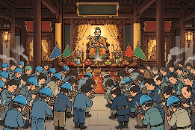
木工 ‧ ‧

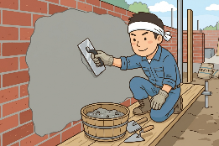
油漆 ‧ ‧

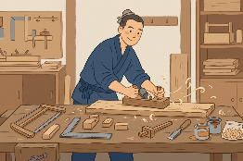
泥水 ‧ ‧

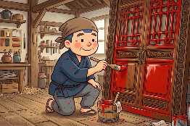
崇拜 ‧ ‧

- 習字題：試依照筆順，並跟隨字樣練習生字。
Practice writing: Try to write the Chinese characters according to the stroke order and the characters shown.
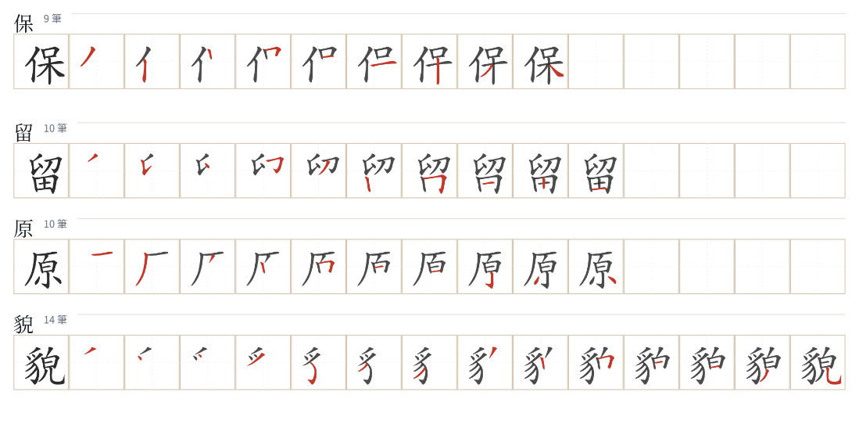
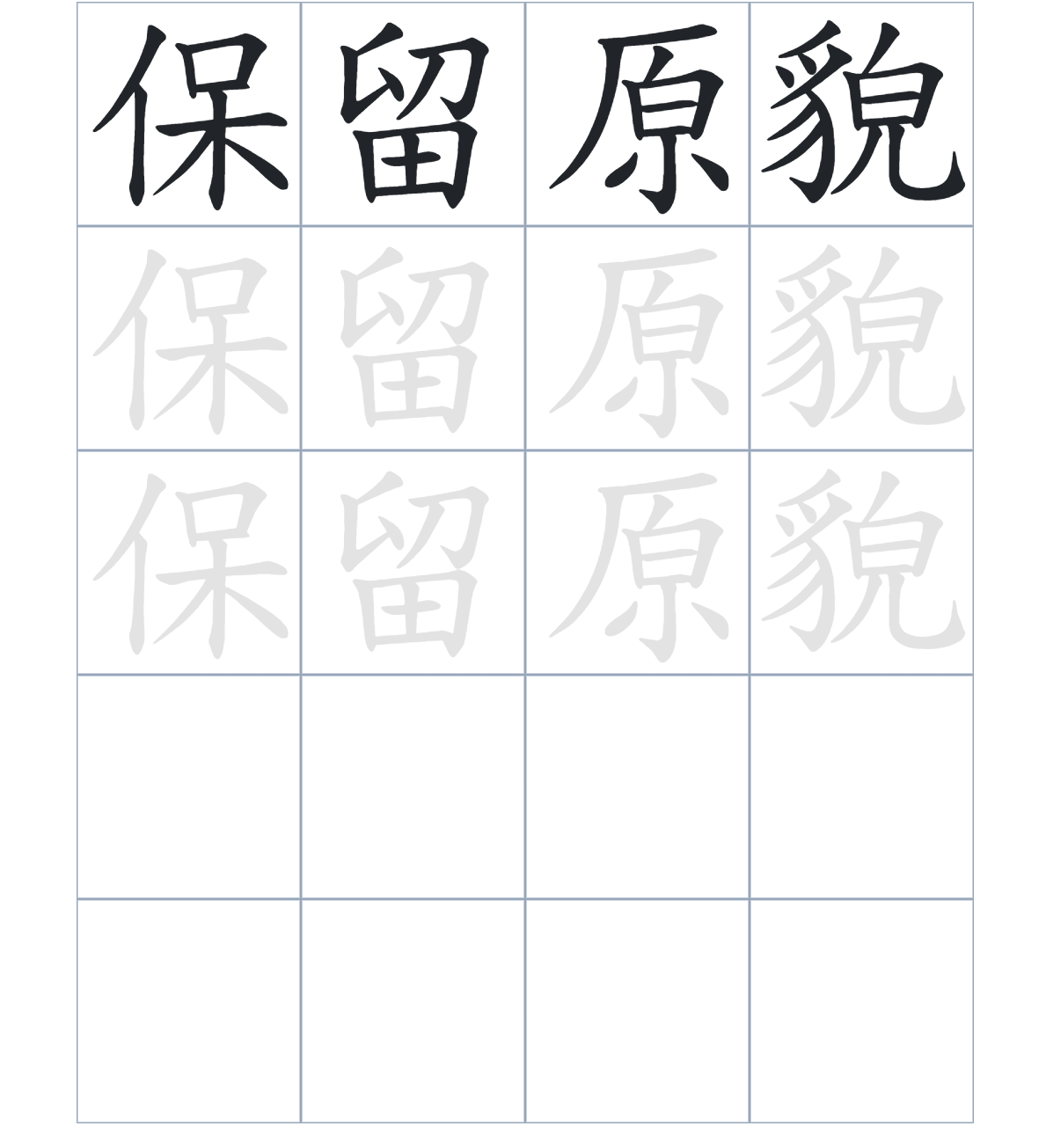

試根據文章內容，回答下列部分：
- 填充題：試在各題留空部分填上正確答案。
Fill in the blanks: Fill in the blanks with the correct answers.

魯班先師廟是由香港一群____________共同____________建造而成的。廟裡供奉的魯班因為手工藝高超，死後被大家____________裝修業的祖師。這座廟宇雖然經過多次維修，但依然____________了超過一百年前的古老樣子。到了1949年，人們還在廟宇旁邊____________了學校和辦公地方。

- 短問答：試以自己的文字，以完整句子回答下列的題目。
Short Questions: Give short answers to the following questions.
問題1.
西環的魯班先師廟是由香港早期哪些行業的人「集資」興建的？
_______________________________________________________________________________________
_______________________________________________________________________________________

問題2.
魯班廟裡面的哪一種藝術工藝被讚譽為「港島廟宇之冠」？
_______________________________________________________________________________________
_______________________________________________________________________________________

問題3.
這座廟宇在1928年重修及多次修繕後，它的外觀有什麼改變？
_______________________________________________________________________________________
_______________________________________________________________________________________
- 選擇題：選取適當的答案，將其英文字母代號填入空格內。
Multiple Choice: Choose the correct answers and put them in the boxes below.

問題1.
根據句意，為括號位置選出適當的詞語。
「參觀古蹟的時候，我們（ ）走馬看花、隨便拍照，（ ）認真欣賞廟裡精美的壁畫和泥塑，了解背後的歷史。」
A. 因爲……所以 B. 不但……還
C. 雖然……但是 D. 與其……不如 □

- 造句題：嘗試根據提供的句式造句。
Make a sentence: Try to write a sentence by using the provided sentence structure and information.

問題1.
請用「因為……，所以……」的句式，說明魯班被尊爲祖師的原因。
_______________________________________________________________________________________
_______________________________________________________________________________________

問題2.
請用「……，但……」的句式，描述廣悅堂改變派發魯班誕食品方式的轉變。
_______________________________________________________________________________________
_______________________________________________________________________________________

問題3.
請用「不但……，還……」的句式，描述魯班廟擁有美麗壁畫與少見泥塑的價值。
_______________________________________________________________________________________
_______________________________________________________________________________________
- 短文寫作：試寫一段簡短的導遊詞，向遊客介紹「魯班先師廟」。 （約40字）
Short Writing: Write a tour guide to introduce the “Lo Pan Temple” to tourists. (Approximately 40 words)
_______________________________________________________________________________________
_______________________________________________________________________________________
_______________________________________________________________________________________
_______________________________________________________________________________________
_______________________________________________________________________________________
_______________________________________________________________________________________

參考答案：

配對題：試將下列吻合的圖像和文字配對起來。
Multiple Choice: Choose the correct answers and put them in the boxes below.
木工 ‧ ‧

油漆 ‧ ‧

泥水 ‧ ‧

崇拜 ‧ ‧

填充題：試在各題留空部分填上正確答案。
Fill in the blanks: Fill in the blanks with the correct answers.

魯班先師廟是由香港一群工人共同集資建造而成的。廟裡供奉的魯班因為手工藝高超，死後被大家尊為裝修業的祖師。這座廟宇雖然經過多次維修，但依然保留了超過一百年前的古老樣子。到了1949年，人們還在廟宇旁邊興建了學校和辦公地方。

短問答：試以自己的文字，以完整句子回答下列的題目。
Short Questions: Give short answers to the following questions.
問題1.
西環的魯班先師廟是由香港早期哪些行業的人「集資」興建的？
魯班先師廟是由香港早期從事三行（即木工、油漆和泥水）的同業集資興建的。_________________
_______________________________________________________________________________________

問題2.
魯班廟裡面的哪一種藝術工藝被讚譽為「港島廟宇之冠」？
魯班廟中的壁畫被讚譽為港島廟宇之冠。___________________________________________________
_______________________________________________________________________________________

問題3.
這座廟宇在1928年重修及多次修繕後，它的外觀有什麼改變？
魯班廟經過多次修繕後，仍大致保留了原貌。_______________________________________________
_______________________________________________________________________________________

選擇題：選取適當的答案，將其英文字母代號填入空格內。
Multiple Choice: Choose the correct answers and put them in the boxes below.

問題1.
根據句意，為括號位置選出適當的詞語。
「參觀古蹟的時候，我們（ ）走馬看花、隨便拍照，（ ）認真欣賞廟裡精美的壁畫和泥塑，了解背後的歷史。」
A. 因爲……所以 B. 不但……還
C. 雖然……但是 D. 與其……不如 D

造句題：嘗試根據提供的句式造句。
Make a sentence: Try to write a sentence by using the provided sentence structure and information.

問題1.
請用「因為……，所以……」的句式，說明魯班被尊爲祖師的原因。
因為魯班在春秋戰國時期非常善長木工，所以他死後被後人尊為木匠的祖師。___________________
_______________________________________________________________________________________

問題2.
請用「……，但……」的句式，描述廣悅堂改變派發魯班誕食品方式的轉變。
廣悅堂以前在魯班誕當天會派發飯菜，但現在已經改為派發燒肉券。___________________________
_______________________________________________________________________________________

問題3.
請用「不但……，還……」的句式，描述魯班廟擁有美麗壁畫與少見泥塑的價值。
魯班廟內不但擁有堪稱港島之冠的壁畫，還刻有不少在港島區內少見的精美泥塑。_______________
_______________________________________________________________________________________

